伊勢竹鶏物語～3R（地域拡大実践）プロジェクト～
平成21年度：平成22年度報告書 （概要版）

１．はじめに
四日市大学エネルギー環境教育研究会（以下 研究会という）は、環境省の平成２1年度循環型社会地域支援事業を得て、１００羽の鶏を中核としたパイロット事業を開始し、未利用資源の廃棄物の有効利用で環境への負荷を最小にし、地球温暖化問題に対応するエネルギーの削減や、生態系保護を目的とする自然と共生できる社会づくり、そして、自国で緊迫している飼料の自給率向上などなど、持続可能な社会づくりと環境問題の課題へ挑戦した。２２年度は、日立環境財団の支援を得て「伊勢竹鶏物語～3R（地域拡大）プロジェクト～とし、地域へ拡大すべく課題を５００羽規模の養鶏を行いながら、課題研究のための実践活動を実施し、地域社会における社会貢献に繋げることが出来る確信を得、研究会の取組みはほぼ完成された。
また、１年目には研究が出来なかった、養鶏場から出る鶏糞の活用において農業への適用などの実践や、２２年度の養鶏における暑熱の問題、南勢町で発生した鳥インフルエンザ問題などの行政から出された資料や聞き取りなどから調査分析なども行った。
平成22年10月に、生物の多様性に関する条約第10回締約国会議（ＣＯＰ10）で招待講演。
同じく、22年度環境省発行「環境白書」に掲載されるなど、各テレビ局の放映や各方面での広報紙の取材掲載や四日市市の第３期環境計画の中でも掲載されるなどの数々の実績を得た。
下記には、紙面の都合により研究会の主なる事業実績を掲載する。

２．研究会が確立した「循環型社会地域形成」伊勢竹鶏物語～３Rプロジェクト～
21年度実績の詳細は、HPにて公開。http://www.yokkaichi-ene.com/
３．輸入飼料における課題解決とエネルギーの削減そして飼料自給率の向上
自国の穀物(飼料用を含む）は、アメリカ・カナダ・オーストラリアの三国から73％（農林水産省20年度飼料需給表）依存している。鶏飼料については、89％を輸入している現状である。
研究会はリサイクル飼料を50％まで確立している。従って、LCA（ライフサイクルアセスメント）の段階で輸入にかかるエネルギーを削減、二酸化炭素排出低減にも現時点では数値的には僅で低いものであるが寄与することとなる。と同時に、高騰を続ける穀物の国際価格は、トウモロコシなど原料が主で自動車用燃料に使われるエタノールなどの需要拡大が大きな要因であるが、近年の異常気象による不作も要因のひとつとなっている。従って、18年度から20年度に、大豆は2.5倍、小麦2.4倍、トウモロコシ2.6倍と過去最高値となった（中日新聞(H20.5.4)。さらに、遺伝子組み換え作物(GMO）の作付けが急速に拡大している。従って、研究会でトウモロコシの作付を実践研究も行った。今後も飼料自給率向上に更に努力し、現在、飼料会社の配合飼料の販売価格が60円/kgのところを、研究会飼料は30～35円/kgで作成することが出来る。結果、自給率向上と養鶏家を助けるべく養鶏事業の改善に役立てたい。

４．ごみの削減と養鶏飼料のつながり
四日市市では、食品廃棄物の処分は、事業系一般廃棄物で行政が焼却として行われているためにリサイクル飼料に活用が出来ない。従って、焼却してしまいリサイクルに活用していない点では、条例などの改善を求めなければ広義に亘る環境保全にはつながらない。
現在、産業廃棄物である「規格外の野菜・パンくず」などを使用して、研究会では養鶏飼料を50％まで確立した。また、0.12kg/羽・一日を要する養鶏飼料は、一定的に安定したエコフィードの飼料化を必要とする。研究会では事業所が参画しているために確立できる。強いては、ごみ焼却場の延命やエネルギー削減となるとも言える。また、当研究会の外部評価委員でもある鳥羽市の老舗旅館の戸田家から毎日でる魚粉が提供され、飼料の５％に用いている。

５．竹林荒廃の里山保全から悪臭が出ない鶏舎そして飼料の特徴
上記、産業廃棄物を有効利用し、そこに、荒廃する竹林の里山保全（四日市市内だけでも５０ヶ所が荒廃竹林）につなげる竹を伐採し、竹微粉末（日下英元「自然医学」2007.4.30および「現代農業」2009.4掲載）として活用し、分解・消化酵素(検査機関の検証済；岩などの無機物に含まれるミネラルを含む水溶液と土壌微生物からなる活性微生物群により代謝活動を好気的にするもので、研究員が持つアライ菌を配合すると、竹が持つ1日1mも成長するホルモンや、細胞をすばやく修復するホルモン、精神安定作用のあるホルモンなどが微量に含まれており、酵素菌との相乗効果により「免疫力が増強・強化」されるために病気にかかりにくい鶏となる。
また、上記、活用によって鶏糞や養鶏場は「臭いとなる公害」が出ない養鶏を実践している。
つまり、養鶏場の敷料に竹粉末に上記、酵素菌を入れて活用することで、養鶏場に臭いが生じないために周辺住宅に悪臭で迷惑を掛けないものである。三重県環境白書（22年度）で、鶏による悪臭発生・害虫発生の環境問題が特出しているために、研究会はその点でも寄与できる。

６．養鶏場から出る鶏糞利用で高品質な肥料となり、地産地消につなげる
鶏糞を肥料として利用し、化学肥料にたよらない有機農業として野菜づくりができる。将来的には、本格的な野菜づくりを通して「地産地消」につなげることができる。
また、子どもたちと一緒に、農業体験しながら「自然の大切さ」「食」の大切さを学ぶ機会を提供している。
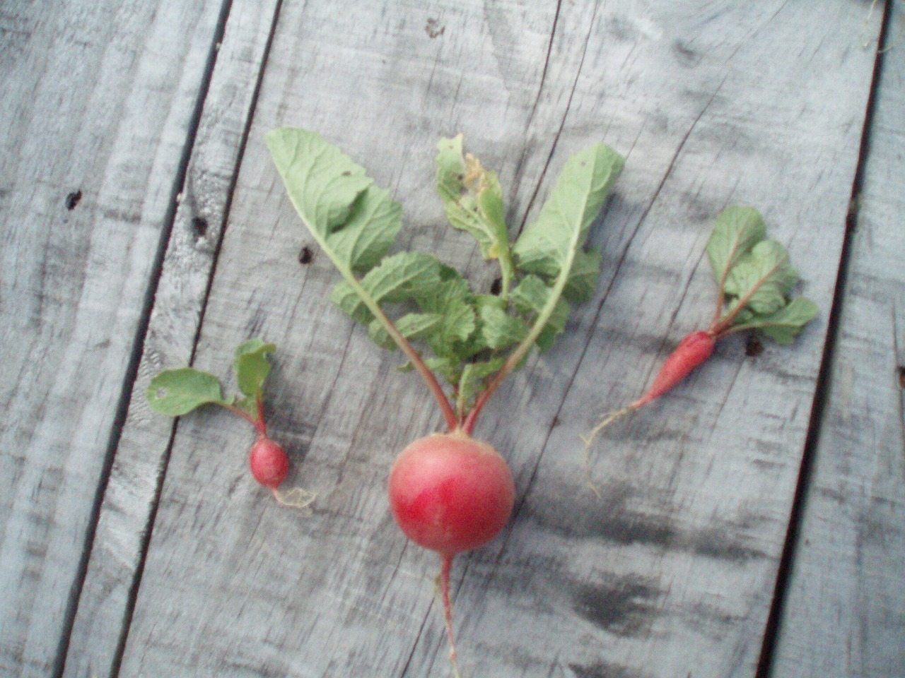
極めて痩せた、利用価値がない粘土質の土地で実証実験を行った結果、鶏糞肥料が従来の有機肥料（ぼかし）を適用した畑（左）、肥料を与えなかった畑（右）に比して著しい肥料効果を検証しました。真ん中が研究会肥料で生産した二十日大根です。

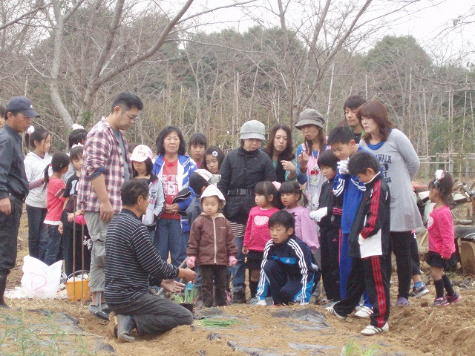
四日市市内で提供いただいた畑では、研究会の研究実践場所として活用と、未来世代の子どもたちに体験農場として2ヶ所にて行っている。
←指導を受ける子どもたち

７．安心・安全な養鶏による卵を確保
研究会の卵の安全性を、国の日本安全分析センター、四日市看護医療大学経由奈良医大で分析検査で安全性を確証済みである。
◎サルモネラ菌 卵殻表面と卵白におけるサルモネラ菌の存在を確認したが、いずれの培地でも硫化水素産出性Salｍonella属の典型的な大きな紫－黒色のコロニーは発見されなかった。
◎形状 縦径・横径は1.07倍、重量1.16倍で研究会の卵は比較的小さい。
◎栄養成分 当研究会の鶏卵と標準配合飼料による鶏卵と栄養成分を比較すると、鶏卵の主たる栄養成分である「タンパク質（血や肉を作り、抵抗力をつけて傷を治す）」、「水分」、「灰分（食品を焼いて残る灰のことで、食品では無機質、ミネラルといわれ、歯や骨の堅い組織を作る成分をいう）」は、高品質な卵との比較に差がなかった。
◎アメリカ式卵のハウユニット調査 卵の質量と卵白の高さから求められる指標。72以上AA級（最高級品位）とされる。

８．「循環型社会地域形成事業」は、ビジネスとしても成立した
当研究会の卵を使用して、洋菓子店タンブランでは「にわさんのため息」の洋菓子が開発された。、研究会（卵）→タンブラン（菓子製造）→戸田家（販売・魚粉提供）→研究会（活用）という地域循環型ループが完成した。ついては「生産者」「販売者」の顔が見え「消費者」に提供する「伊勢竹鶏物語」の３Rミッションが確立できた。
↓戸田家 温卵と鶏糞の提供 ↓研究会養鶏 ↓洋菓子店 タンブラン
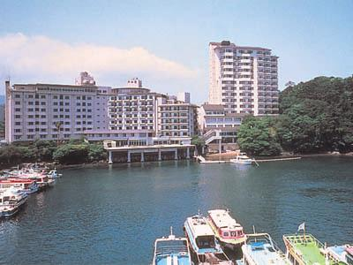
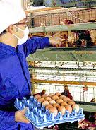
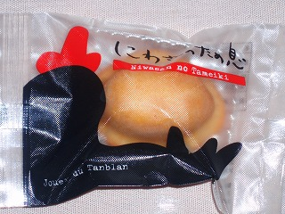

９．今後の展望
環境は地球上で存続する人類の基盤であり、環境を保全していくことは世界全体の課題であるが、その根源は地球上に住む生活者一人ひとりの課題です。将来世代に恵み豊かな環境を遺すために、大量生産、大量廃棄の生活を見直し、地球環境の現状を再確認し、環境保全優先の社会への実践を徹底し、推し進めるていくことにある。
そんな環境保護の姿を目指し確立したのが、「伊勢竹鶏物語」～３Rプロジェクト～である。
２１年度と２２年度で取組んだ「研究会の１００羽・５００羽の養鶏実践」については課題研究に多大なる成果を得て９月末で終了となる。
この取組みがそれぞれの地域で、小さな環を描くように、各地にいくつも立脚され、確立していくことにより、更に枝葉を広げるように環境保全ビジネスにも育っていくことが確信できた。
これらを引き継ぎ、養鶏に関わった学生が事業主として養鶏事業を興すこととなった。
そして、四日市市内の下野地区でも、竹林・里山保全と共に、養鶏事業による環境保全活動を確立すべく進行している。
また、鳥羽市の老舗旅館は、宿泊者に好評な「温卵」や、四日市の洋菓子店「にわさんのため息」は、老舗旅館を始め、大阪の阪急デパートでも環境保全活動から産まれた「卵」ということで、お中元として販売され、継続して御歳暮としても販売される。そして、奈良市内のレストランでも伊勢竹鶏の卵を使用されるなど県内外に広がっている。
研究会は、今後もこれら養鶏実践研究で培ったノウハウを各地域に引き継ぐものであり、地球環境問題への対応を推進し、地域社会をより一層レベルアップさせるべく、四日市大学エネルギー環境教育研究会の研究開発の事業を推し進めていく計画である。

平成２３年９月

四日市大学エネルギー環境教育研究会
作成：矢口芳枝（研究会事務局長）
監修：新田義孝（研究会会長）
（環境情報学部教授）
連絡先：yaguchi@cty-net.ne.jp

